Relazione prototipo
GIALLO A MILANO

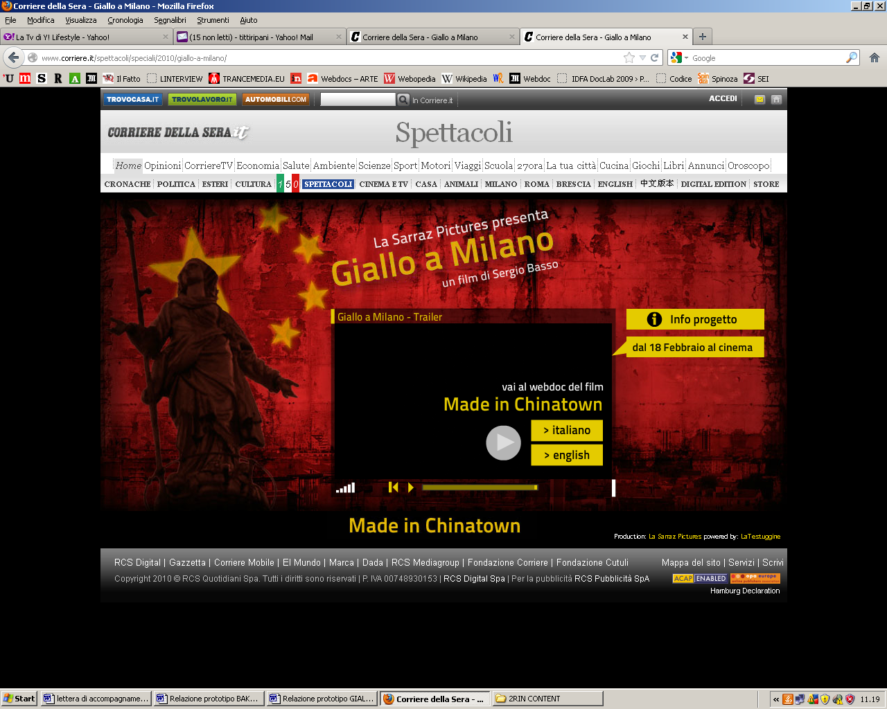

Il prototipo è visibile al seguente indirizzo web di pubblico dominio:
www.corriere.it/gialloamilano
- Sintesi del progetto, fondamenti e motivazioni
Abbiamo realizzato il progetto crossmediale dal titolo “Giallo a Milano” articolato in webdocumentario veicolato dal portale del Corriere.it e in film documentario lineare per la sala cinematografica.
La motivazione di questo lavoro è stata quella di introdurre come elemento di innovazione le potenzialità date dalla crossmedialità. In questo modo abbiamo implementato due piattaforme che si possono usufruire in modalità differenti sfruttando sia il web che il lineare. L’innovazione, oltre alla sua crossmedialità, permette anche di avere una nuova forma di comunicazione e promozione reciproca di entrambi i “prodotti”, infatti la sala rimanda al web e allo stesso modo il web rimanda alla sala cinematografica.

- Esperienza proposta all’utilizzatore
L’utilizzatore ha la possibilità di navigare all’interno del sito da noi proposto, “Giallo a Milano” decidendo egli stesso il percorso visivo e narrativo che intende seguire, senza essere quindi obbligato a usufruire di tutti i contenuti classici di un prodotto lineare.

- Soggetto e sue valenze
“Giallo a Milano” è un viaggio nella Chinatown di Milano, dove l’utente attraverso immagini, collegamenti ipertestuali e approfondimenti ha la possibilità di conoscere e investigare a fondo la storia, le problematicità e la vita quotidiana della più importante comunità di immigrati in Italia: quella cinese di Milano.

- Innovazione
· Posizionamento del progetto nell'universo web e transmedia
Per il panorama italiano si tratta di una delle prime esperienze di crossmedialità pubblicate sul portale web di un editore di grande diffusione nazionale come corriere.it.

· Definizione del target e dell'universo demografico di utilizzo
Target 18-45 anni. Navigatori mediamente colti, interessati a problematiche di carattere socio-culturale in Italia, con particolare riferimento ai temi legati all’immigrazione e analisi del boom cinese visto attraverso la lente dei suoi emigrati.

· Previsione di validità nel tempo del progetto
Il progetto è stato studiato come un valido documento per una ricerca molto esaustiva, sia ai fini di “studio” per addetti ai lavori, avendo avuto consulenti di fama riconosciuta nel settore della ricerca, che per un pubblico di non addetti ai lavori mossi da curiosità e voglia di approfondimento.
I temi trattati non hanno una scadenza temporale. La piattaforma, che potrebbe essere aggiornata nel corso degli anni, rappresenta un’ottima occasione per attingere dati e notizie in merito agli argomenti trattati.

· Potenziale bilingue o multilingue
Il progetto “Giallo a Milano” è realizzato in italiano e in inglese in modo da poter essere recepito anche dal mercato internazionale.

- Breve descrizione della complementarietà multipiattaforma

· Formulazione interattiva :
- Organizzazione sommaria dei contenuti
I contenuti sono organizzati in base ai tag riferiti ai personaggi, luoghi e tematiche specifiche dei progetti legati al tema specifico e più dettagliato “Chinatown” e il macrotema “Cina”

- Partecipazione e attività degli utilizzatori
L’utilizzatore ha la possibilità di esplorare gli argomenti specifici di suo interesse. Inoltre, essendoci riferimenti espliciti sull’implementazione della piattaforma, è possibile contattare i realizzatori per contribuire ad aggiornarla e arricchirla.

- Approccio visivo e punti di entrata per le diverse piattaforme
Abbiamo studiato un approccio visivo molto dinamico e di facile intuibilità. Il docuweb si può ufruire da postazione internet; il film è stato distribuito in sala e il web stesso ne ha promosso proiezioni ed eventi collegati.

- Schema (flow-chart) della sceneggiatura interattiva
Il docuweb è organizzato in tre macroaree di navigazione:
1) attraverso la mappa della Chinatown milanese e i suoi luoghi;
2) attraverso i personaggi che compongono i temi trattati;
3) attraverso i macrotemi della Chinatown raccontati attraverso i “topoi” della cultura fiabistica cinese (ad esempio, il viaggio, il giovane eroe,...)

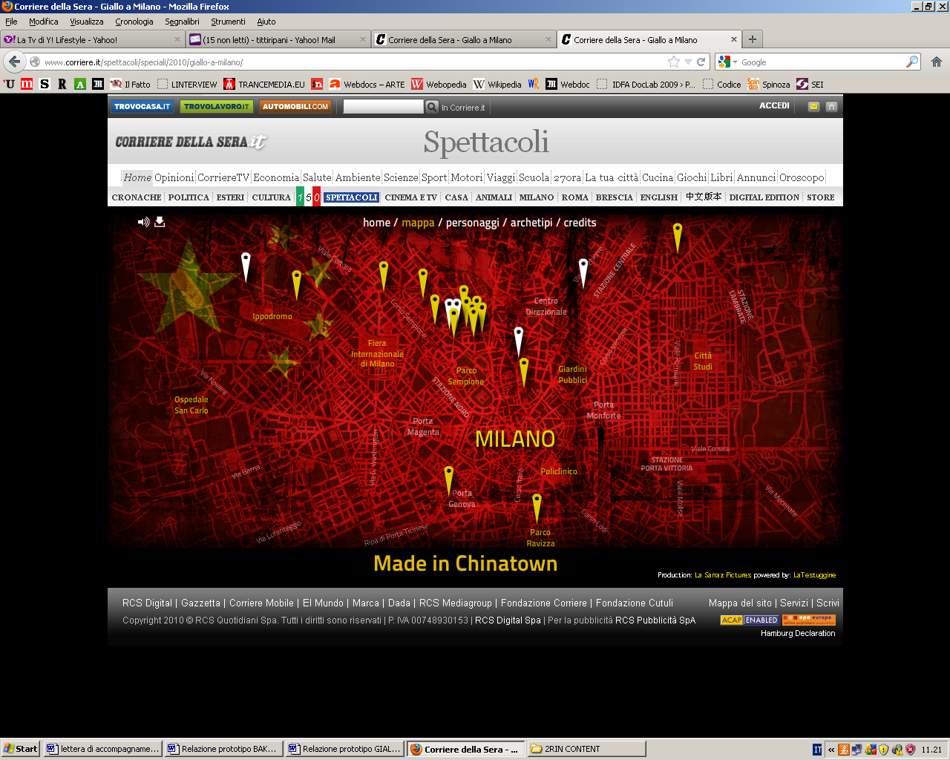

Mappa di navigazione per luoghi

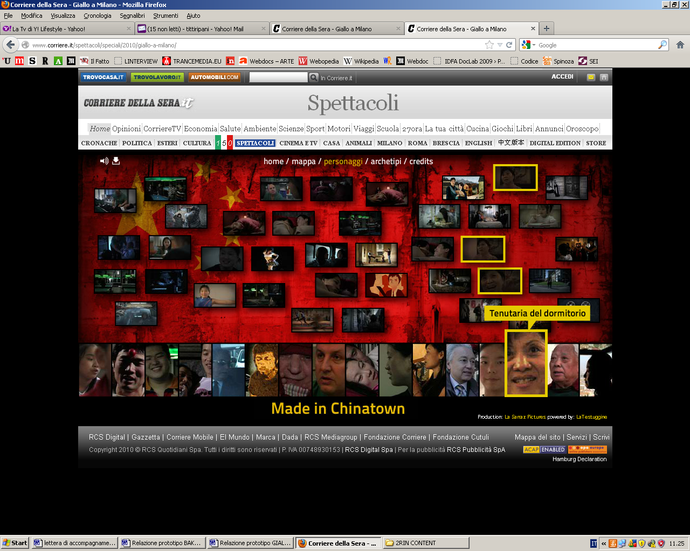

Mappa di navigazione attraverso personaggi

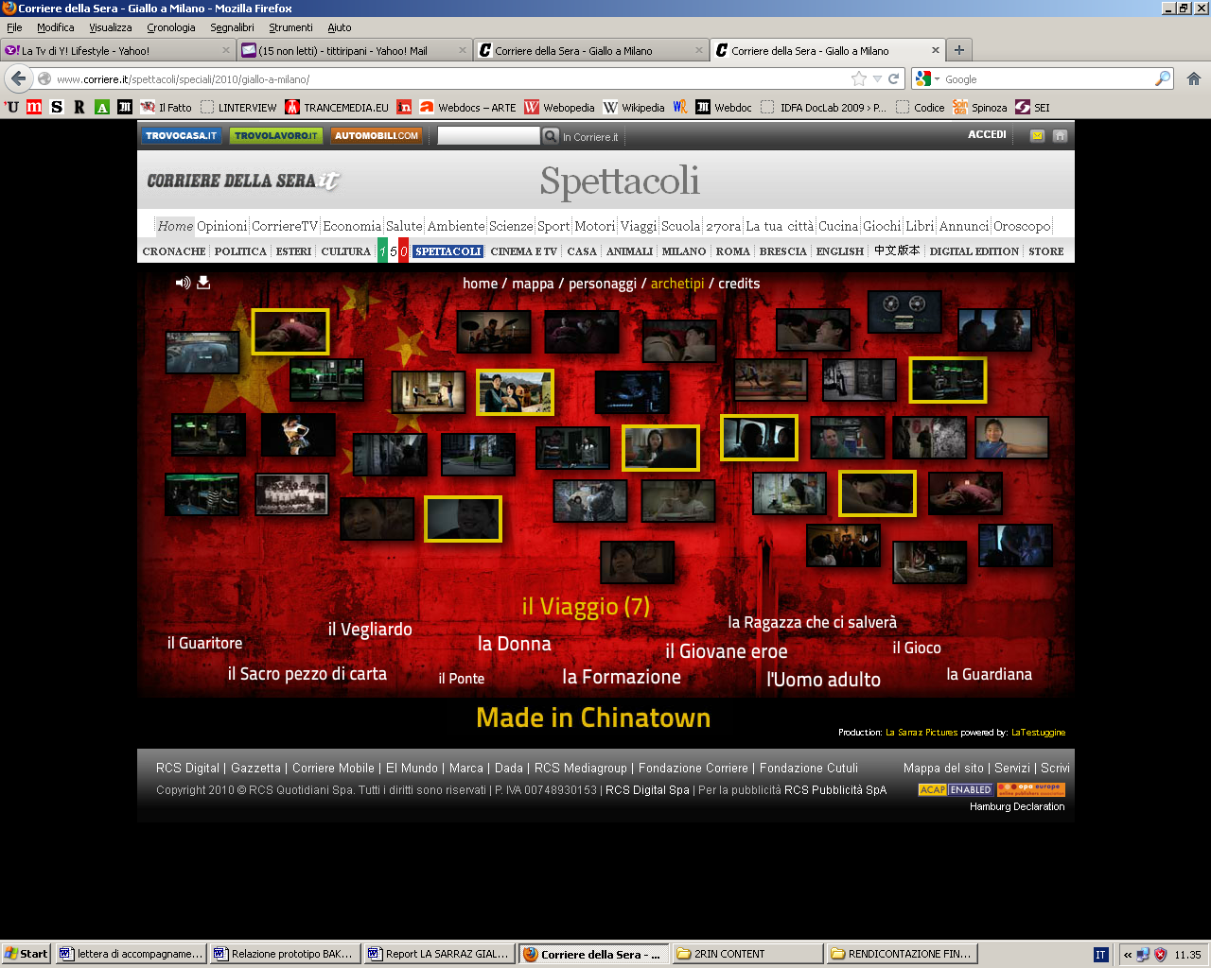

Mappa di navigazione per archetipi

- Fattibilità:

· Allocazione diritti
I diritti di produzione e i suoi contenuti sono di proprietà esclusiva de La Sarraz Pictures srl.

· Fabbisogno tecnico
Fabbisogno utile alla realizzazione di un film documentario lineare.
Team di informatici e grafici per il docuweb.

· Piano di commercializzazione su internet e altre piattaforme
La piattaforma è visibile e tradotta in inglese in modo da poter essere commercializzata unitamente al film lineare sul mercato europeo e internazionale.

· Piano finanziario
Il piano finanziario prevede la partecipazione di investimenti diretti di La Sarraz Pictures e Rai Cinema per il film lineare; de La Sarraz Pictures e del Corriere.it per il docuweb. Il prototipo interattivo si è potuto realizzare con il contributo del progetto 2RIN Content (POR FESR 07-13 Asse I.1.3 - Aiuti ai soggetti aggregati ai Poli di Innovazione).

· Budget
Il budget complessivo dell’intera operazione crossmediale, che include sia la parte lineare che il docuweb, si attesta intorno ai 140.000,00 euro.

- Cronoprogramma di realizzazione
L’inizio del lavoro di sviluppo è partito nella seconda metà del 2009, per entrare in produzione nel 2010 e terminare nel giugno 2011.

- Profilo professionale delle figure-chiave

ALESSANDRO BORRELLI: produttore e co-sceneggiatore dell’opera docuweb.
Produttore e autore (1976), ha realizzato come regista e sceneggiatore vari cortometraggi, due documentari e un lungometraggio nel periodo compreso tra il 1997 e 2006. Come produttore, dal 1997 al 2012, ha prodotto cortometraggi, due lungometraggi a soggetto per il cinema e 14 documentari per il cinema e la televisione, spesso co-prodotti con Paesi esteri (Francia, Germania, Romania, Svizzera e altri). Nel 2011 è selezionato nel network europeo di ACE e nel 2012 è selezionato al Festival di Cannes come “Producers on the move” per rappresentare l’Italia.

SERGIO BASSO: regista delle immagini dei contenuti web e lineari, sceneggiatore del lineare e co-sceneggiatore del docuweb.
Autore (1975), sinologo, diplomato al CSC di Roma, ha realizzato quattro film documentari e vari cortometraggi. Nel 2013 debutterà con l’opera prima per il cinema “Amori elementari”.

DAVIDE VIZZINI e FRANCESCA VASSALLO: montatori dell’opera lineare e dell’opera web. Entrambi i montatori hanno molti anni di esperienza di montaggio televisivo e cinematografico.

LORENZO LATROFA / ARTURO LEONE: compongono il gruppo di lavoro “La Testuggine”. Dal 2006 collaborano con La Sarraz Pictures in tutti i lavori che richiedono implementazione informatica e alta qualità di design per grafica, animazione e web. Hanno nel portfolio clienti, oltre a La Sarraz Pictures, anche ENI, Sky, Bianca Film e altri.

Alessandro Borrelli
La Sarraz Pictures srl

